รายงานการจัดทำแผนปฏิบัติการป้องกันการทุจริต
ประจำปี 2564
องค์การบริหารส่วนตำบลมะเกลือเก่า
อำเภอสูงเนิน จังหวัดนครราชสีมา
E-PLANNACC

รายงานการจัดทำแผนปฏิบัติการป้องกันการทุจริต ประจำปี 2564
องค์การบริหารส่วนตำบลมะเกลือเก่า อำเภอสูงเนิน จังหวัดนครราชสีมา
..............................................
องค์การบริหารส่วนตำบลมะเกลือเก่า ได้ดำเนินการบันทึกข้อมูลแผนปฏิบัติการป้องกันการทุจริต ประจำปีงบประมาณ พ.ศ. 2564 ผ่านระบบรายงานและติดตามประเมินผลการดำเนินงานตามแผนปฏิบัติการป้องกันการทุจริตขององค์กรปกครองส่วนท้องถิ่น e-planNACC
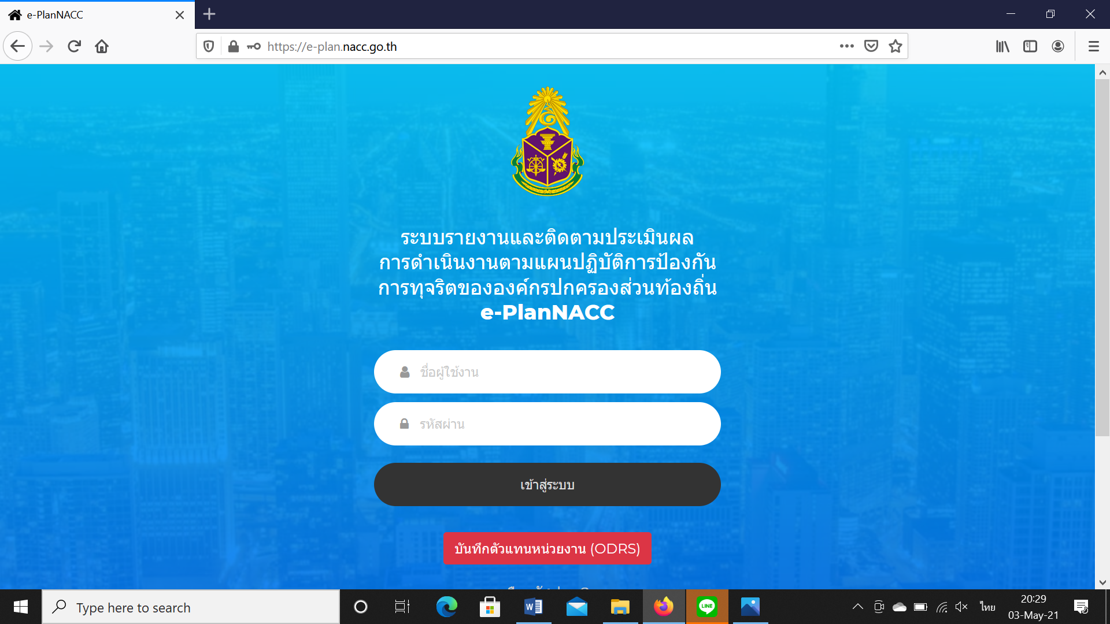
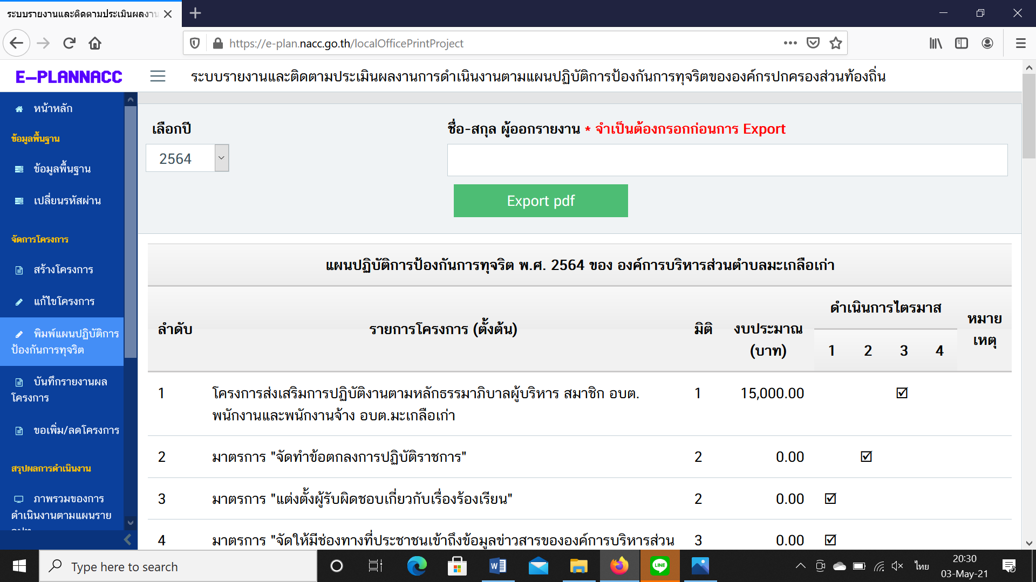

-2-
องค์การบริหารส่วนตำบลมะเกลือเก่า ได้ดำเนินการบันทึกข้อมูลแผนปฏิบัติการป้องกันการทุจริต ประจำปีงบประมาณ พ.ศ. 2564 ผ่านระบบรายงานและติดตามประเมินผลการดำเนินงานตามแผนปฏิบัติการป้องกันการทุจริตขององค์กรปกครองส่วนท้องถิ่น e-planNACC

-3-
-3-

